Un coeur en dessert pour le menu de la Saint Valentin... inspiré par Christophe Felder
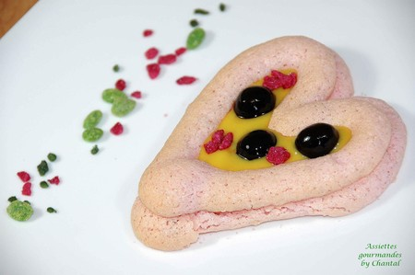
Ingrédients:
Coeurs:3 blancs d'oeufs, 12 g de sucre en poudre, 110 g de sucre glace, 65 g de poudre d'amande tamisée, colorant rouge
Crème légère: 120 g de crème pâtissière, 40 g de crème fraîche liquide, arôme coquelicot
Quelques griottes ou cerises Amarena, du sucre coloré... ou ce que vous avez sous la main pour la déco!
Préparation:
Fouetter les blancs d'oeufs avec le sucre et 2 gouttes de colorant jusqu'à obtenir une consistance bien ferme. Mélanger avec la poudre d'amande et le sucre glace.
Battre doucement le mélange et arrêter quand la masse est brillante.
Remplir une poche à douille et tracer des coeurs "vides" et des coeurs "pleins" sur un silpat ou une feuille de papier sulfurisée.
Enfourner à 150° pendant 8 à 10 minutes.
Laisser refroidir.
Battre la crème fraîche liquide en chantilly. Mettre 2 gouttes d'arôme coquelicot dans la crème pâtissière.
Mélanger délicatement la crème pâtissière froide avec la chantilly.
Superposer un coeur vide sur un coeur plein et garnir de crème coquelicot. Déposer 3 ou 4 griottes ou des cerises Amarena (beaucoup plus sucrées)
Décorer par exemple avec des brisures de pétales de roses cristallisées, des brisures de menthe ou de citron vert.
Assiettes Gourmandes
http://assiettesduchef.canalblog.com
assiettes.gourmandes@yahoo.fr

